Дата | Предмет | Тема урока | Задание
07.02.22 - 11.02.22 | Индивидуальные занятия по РС и ФП во 2 а классе | 1.Фразы обиходно – разговорного характера и с общеобразовательных уроков. Повтори за мной фразу (выполняем устно на слух с СА и КИ) | - Что ребята делают зимой н улице?  - В каком классе учится твоя сестра (твой брат)?  - Как учится твоя сестра?  - Сегодня в классе дежурный … .  - Дежурный намочил тряпку и вытер доску.  - Расскажи, какая мебель есть у тебя в комнате.  - Для чего нужен утюг?  - Куда твоя мама ставит посуду?
 |  | 2. Текст № 20 «В зоопарке».  Прочитать рассказ 2 раза и ответить на вопросы устно. Разобрать трудные слова. | Сегодня во многих крупных городах есть зоопарки. Там люди наблюдают за зверями и птицами. Детям нравится смотреть на змей и пауков. Можно наблюдать, как плавают различные рыбы и черепахи. Посетители могут оценить разнообразие зверей. Там есть домашние и дикие животные. Детям интересно узнать о повадках зубров и обезьян, попугаев и газелей. Взрослым в зоопарке полезно отдохнуть от городской суеты.  Задания к тексту:  - Ты была в зоопарке?  - Кто тебе запомнился больше? Почему?  - Какие животные есть в зоопарке?  - Сколько предложений в тексте?  - Назови слова где есть звук З.  - Нарисуй любимого животного.
 |  | 3. Артикуляционная гимнастика  * дыхательные упражнения | https://www.youtube.com/watch?v=_0VD56NL_8Q  https://www.youtube.com/watch?v=c5T2n0sT1SA
 |  | 4. Работа над голосом | https://www.youtube.com/watch?v=wtF--lG5sSM  https://www.youtube.com/watch?v=KrpmL0KxQwI
 |  | 5. Звук Ф. для Мехринигор. | - Прочитай слоги . Следим чтобы выдох был через рот. Через нос – нельзя!!!  Ф__А ФА  Ф__О ФО  Ф__У ФУ  - Выложить из разрезной азбуки слова, которые изображены на картинке.  https://www.youtube.com/watch?v=LYhqcMUQp6A  - Выложить слова из разрезной азбуки, прописать в тетрадь.  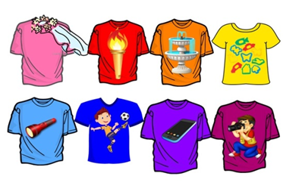  - Составить предложение, опираясь на картинку. Записать в тетрадь.  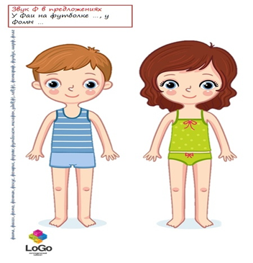
 |  | 7.Автоматизация звука Л | 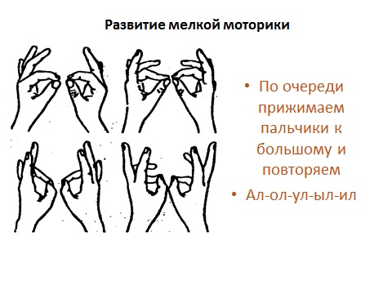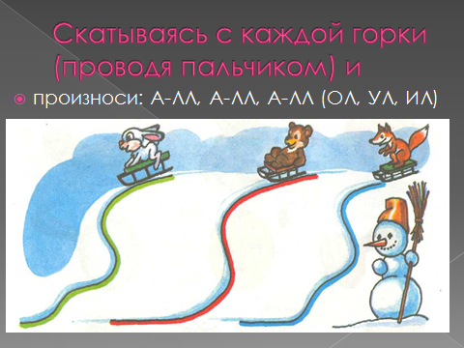    - «Поймай звук Л». Когда ребенок услышит звук Л, хлопает в ладони.  Л,О,Е,Л,У, П, Т,У, Л, Л, Ф, Л.  ЛО, ДЕ, ЛУ, РА, ЛИ, АЛ, ОЛ, БА, ЕЛ.  - Назови картинки. Найди лишнюю картинку. Почему она лишняя?  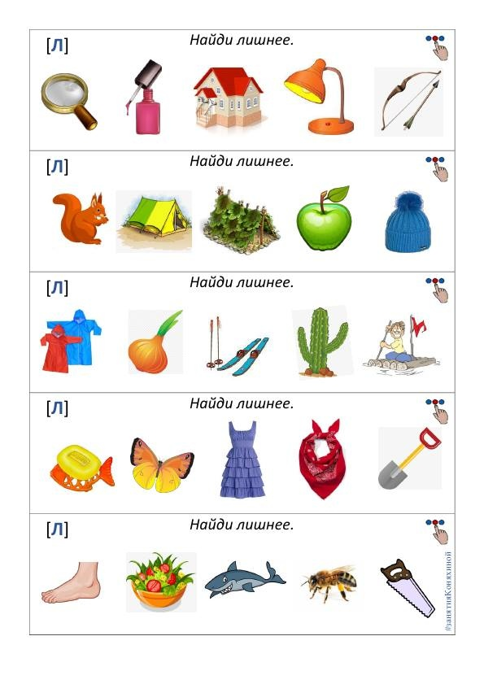  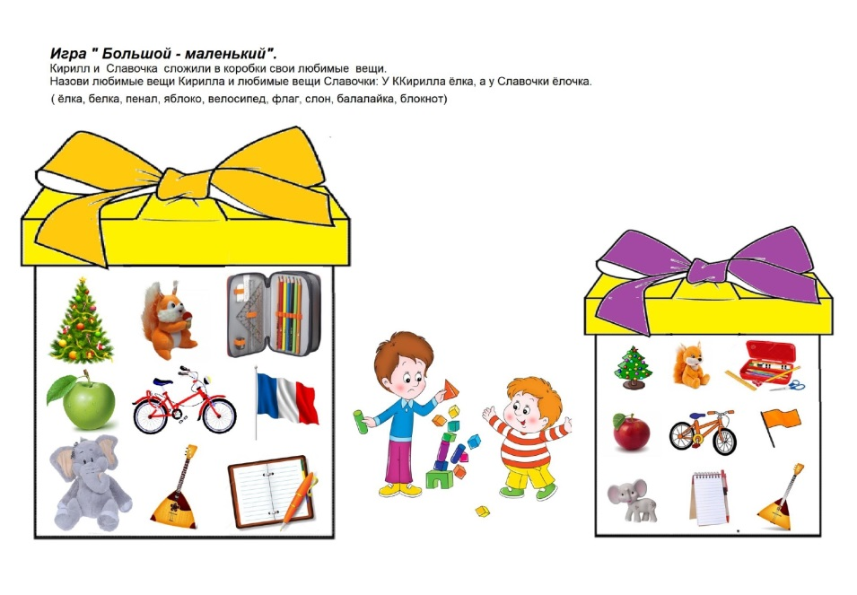  - Прочитай предложение. Ответь на вопросы.  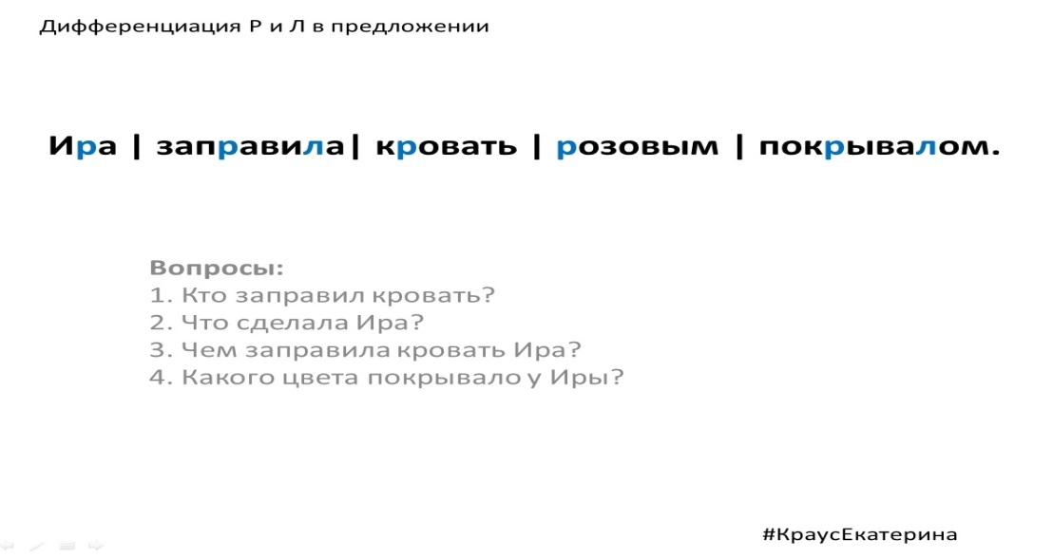  - Составь предложение по картинке.  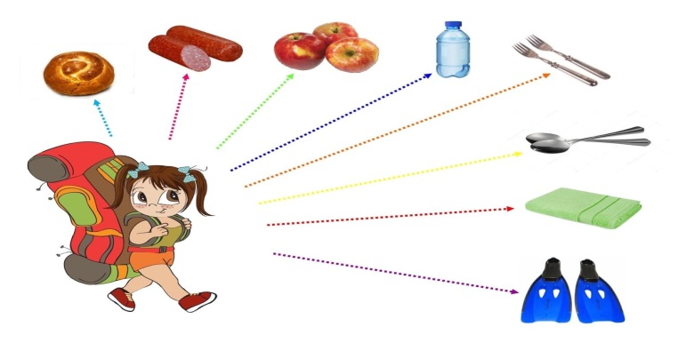
 |  | 8.Звук Ш. для Лизы и Артема. | Смотрим прошлую неделю.  https://www.youtube.com/watch?v=lTbmtPdBFhI  https://www.youtube.com/watch?v=rpsgBJU8ho4  https://www.youtube.com/watch?v=ITYIXBityGM  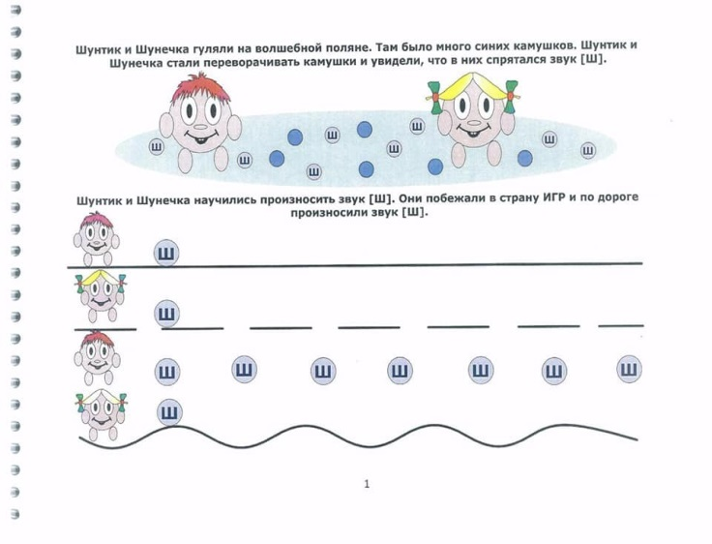
 |  | 9.Дидактическая игра «Найди отличия». | 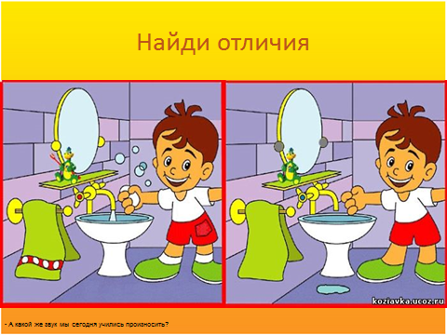
 |  | 10.«Упакуй подарок» | 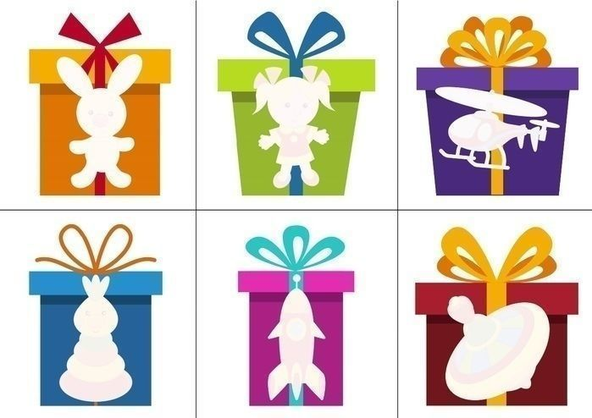  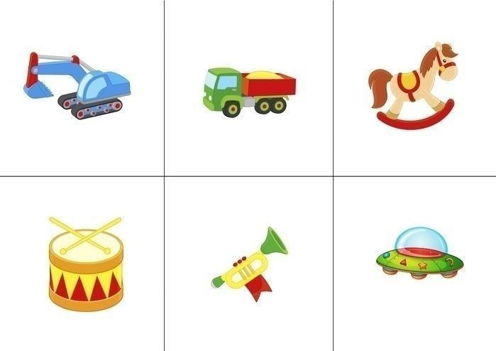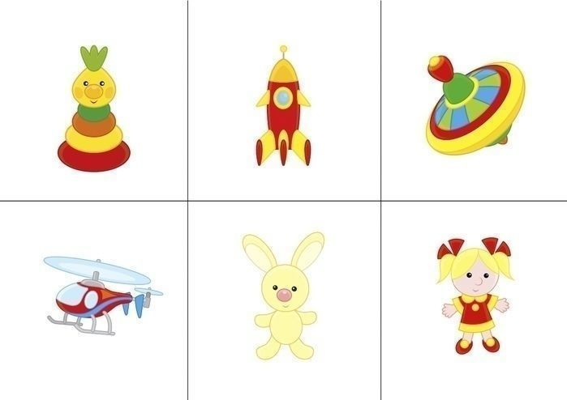

Учитель
Белоусова Ольга Олеговна
Прошу предоставить ответы на WhatsApp , Viber - 8(9193669050)
или на электронную почту oligabel23021109@gmail.com

